観音寺市一の宮公園
自動販売機設置事業者募集要項

令和８年２月
観音寺市経済部商工観光課
目 次

１ 物件概要・・・・・・・・・・・・・・・・・・・・・・・・ １
２ 自動販売機設置条件等・・・・・・・・・・・・・・・・・・ １・２
３ 応募資格要件・・・・・・・・・・・・・・・・・・・・・・ ２
４ 応募書類等・・・・・・・・・・・・・・・・・・・・・・・ ２・３
５ 応募申込手続・・・・・・・・・・・・・・・・・・・・・・ ４・５
６ 賃貸借契約の締結等・・・・・・・・・・・・・・・・・・・ ５
７ 問い合わせ先・・・・・・・・・・・・・・・・・・・・・・ ５

資料１（自動販売機設置場所 位置図）・・・・・・・・・・ ６
資料２（自動販売機設置場所 拡大図）・・・・・・・・・・ ６
資料３（自動販売機設置場所 位置図）・・・・・・・・・・ ７
資料４（自動販売機設置場所 拡大図）・・・・・・・・・・ ７

様式第１号 （応募申込書）・・・・・・・・・・・・・・・・ ８
様式第２号 （誓約書）・・・・・・・・・・・・・・・・・・ ９
様式第３号 （販売計画書）・・・・・・・・・・・・・・・・ １０・１１
様式第４号 （委任状）・・・・・・・・・・・・・・・・・・ １２
様式第５号 （辞退届）・・・・・・・・・・・・・・・・・・ １３
様式第６号 （質問書）・・・・・・・・・・・・・・・・・・ １４

観音寺市一の宮公園自動販売機設置事業者募集要項

観音寺市一の宮公園の清涼飲料水等自動販売機設置事業者（以下「設置事業者」という。）の募集に参加する者は、この募集要項を確認し、次の事項を承知の上申し込むこと。

１ 物件概要
物件  番号 | 設置場所 |  | 所在地
物件  番号 | 設置台数 | 販売品目 | 設置可能面積 | 最低賃借料、内容等
１ | 一の宮公園駐車場 |  | 観音寺市豊浜町姫浜145番１
１ | １台 | アイスクリーム類 | １㎡程度 | 売上金額の５％以上の賃貸料、  土地の使用料、電気料等
２ | 一の宮公園駐車場 |  | 観音寺市豊浜町姫浜１４５番１
２ | ４台 | 清涼飲料水 | １㎡程度 | 売上金額の５％以上の賃貸料、土地の使用料、電気料等
３ | 一の宮公園テニスコート駐車場 |  | 観音寺市豊浜町姫浜１４番１
３ | １台 | 清涼飲料水 | １㎡程度 | 売上金額の５％以上の賃貸料、土地の使用料、電気料等

２ 自動販売機設置条件等
（１） 使用料等
ア 貸付期間
設置の期間は、令和８年４月１日から令和13年３月31日まで
イ 賃貸料
観音寺市自動販売機設置及び管理に関する要綱（平成22年観音寺市告示
第180号。以下「要綱」という。）第８条の規定に基づく売上金額に対する賃貸料及び観音寺市行政財産の目的外使用に関する使用料条例（平成19年観音寺市条例第32号）の別表による算出額とする。
ウ 電気料
電気料については、要綱第９条の規定に基づき、消費電力相当分とし、設
置事業者は、自動販売機に電気メーターを設置するものとする。
エ 上下水道料
上下水道を使用する場合の上下水道料金については、要項第10条の規定に基づくものとする。
オ その他必要経費等
その他必要経費等については、設置事業者の負担とする。
カ 設置機種
紙コップ式は対象外とする。
（２） 使用上の制限、維持管理責任等
ア ６－（１）の賃貸借契約の締結に伴い作成する賃貸借契約書に規定する使
用目的及び設置の基準は、賃貸借契約期間中、継続的に効力を有すること。
イ 自動販売機を第三者に譲渡又は転貸しないこと。
ウ 販売品の搬入時間及び経路並びに廃棄物の搬出時間及び経路については、
職員の指示に従うこと。
エ 酒類の販売は行わないこと。
オ 商品補充、金銭管理等自動販売機の維持管理については、設置事業者
が行うこと。また、常に商品の賞味期限に注意するとともに、売り切れ商品
がないよう努めること。
カ 原則として自動販売機１台につき容器回収ボックス１個を自動販売機に併
設して設置すること。また、設置事業者の責任で適切に回収及び処分すること。
キ 衛生管理及び感染症対策については、関係法令等を遵守するとともに徹底
を図ること。
ク 自動販売機を設置するに当たり、据付面を十分に確認した上で、安全な設
置をすること。
ケ その他使用上の制限、維持管理責任等については、要綱、関係法令等を遵
守すること。

３ 応募資格要件
（１） 要綱第３条の規定に基づき、応募することができる者は次に掲げる法人又は個人（以下「法人等」という。）とする。
ア 香川県内に本店、支店又は営業所を有する法人
イ 市内に住所を有する個人事業者
（２） 前号に掲げる法人又は個人が次の各号のいずれかに該当する場合は、応募資格を有しない。
ア 自動販売機の設置業務において、１年以上の運営経験を有しない者
イ 地方自治法施行令（昭和22年政令第16号）第167条の４の規定に該当す
る者
ウ 申込時点において、市税及び県税を滞納している者
エ 暴力団員による不当な行為の防止等に関する法律（平成３年法律第77号）
第２条に規定する暴力団及びその構成員
オ 無差別大量殺人行為を行った団体の規制に関する法律（平成11年法律第147号）第５条に規定する観察処分の決定を受けた団体及び当該団体の役職 員又は構成員
カ 本市が実施した設置事業者の応募において、契約締結後、正当な理由なく辞退し、若しくは契約を解除され又は虚偽の申告をした者

４ 応募書類等
（１） 応募書類
応募に当たっては、次の書類を提出すること。
① 応募申込書 | 様式第１号
② 誓約書 | 様式第２号
③ 販売計画書（物件毎に提出） | 様式第３号
④ 委任状（必要がある場合のみ） | 様式第４号
⑤ 財務状況を明らかにする書類（直近１事業年度分、コピー可）  ＜法人＞貸借対照表及び損益計算書又はこれらに類する書類  ＜個人＞所得税確定申告書 | 任意様式
⑥ 完納証明書（申請日前３ヶ月以内に発行されたもの、コピー可）  市税及び県税を滞納していないことの証明書 | 当該証明書
⑦ 自動販売機の設置業務において、１年以上の運営経験を有することを証明する書類（契約書等）のコピー | 任意様式
⑧ 法人登記簿謄本又は住民票（申請日前３か月以内に発行されたもの、コピー可）  ＜法人＞法人登記簿謄本（履歴事項全部証明書）  ＜個人＞住民票、事業内容、実績等がわかるもの | 当該様式  任意様式
⑨ その他市長が必要と認める書類
（２） 提出部数
正１部、副１部（１部は片面Ａ４縦複写、クリップ留め）の計２部を提出す
ること。
（３） 留意事項
ア 応募書類は、日本産業規格のＡ４の大きさとする。ただし、証明書等やむを得ないものについては、その他の規格の使用を認めることとする。
イ 提出期間後の応募書類の再提出及び差し替えは原則として認めない。
ウ 提出された応募書類は、設置事業者の選定以外には原則として使用しない。
エ 提出された応募書類は、選定事務に必要な範囲で複製を作成することがあ
る。
オ 市が必要と認める場合には、追加資料を求めることがある。
カ 応募書類の提出にかかる経費は、全て応募者の負担とする。
キ 応募書類提出後にやむを得ない理由により、応募を辞退するときは、辞退
届（様式第５号）を提出すること。
ク 提出された応募書類は返却しない。
ケ 提出された書類の著作権は、作成団体に帰属する。ただし、設置事業者公
募に関する公表等に必要な場合は、その提出書類の全部又は一部を使用することがある。
コ 提出された応募書類は、観音寺市情報公開条例（平成25年観音寺市条例第
２号）に基づき開示する場合がある。

５ 応募申込手続
応募申込手続等スケジュール
募集要項の配布 | ２月12日(木)から３月 ４日(水)まで
募集要項等に関する質問の受付 | ２月12日(木)から２月19日(木)まで
質問に対する回答 | ２月25日(水）まで
応募書類の受付 | ２月25日(水)から３月 ４日(水)まで
現地説明会 | 行わない。
選定結果の通知等 | ３月16日(月)送付
賃貸借契約書の締結及び設置事業による事業開始 | ４月１日（水）

（１） 応募スケジュールの具体的内容
ア 募集要項の配布
（ア）期間 令和８年２月12日(木)から令和８年３月４日(水)まで
（土曜日、日曜日及び祝日を除く。）
（イ）時間 午前８時30分から正午まで及び午後1時から午後５時15分まで
（ウ）場所 観音寺市役所経済部商工観光課
〒768-8601 観音寺市坂本町一丁目１番１号（観音寺市役所３階）
※募集要項は観音寺市ホームページからダウンロード可
イ 募集要項等に関する質問の受付
募集要項その他配布資料に関する質問を次のとおり受け付けるものとする。
（ア）期間 令和８年２月12日(木)午前８時30分から令和８年２月19日(木)午後５時15分まで
（イ）方法 質問書（様式第６号）に記入の上、７の問い合わせ先まで持参、郵送、電子メール又はＦＡＸで提出すること。提出した場合は、提出した旨を電話により必ず連絡すること。
ウ 質問に対する回答
令和８年２月25日（水）までに市ホームページに質問及び回答を掲載する。
エ 現地説明会
現地説明会は行わない。自動販売機設置場所については、別紙資料を確認
すること。
オ 応募書類の受付
（ア）受付期日 令和８年２月25日(木)から令和８年３月 ４日(水)まで
（土曜日及び日曜日を除く。）
（イ）受付時間 午前８時30分から午後５時15分まで
(ウ）提出方法 観音寺市経済部商工観光課（市役所本庁舎３階）まで持参又 は郵送。郵送の場合は、簡易書留とし、令和８年３月４日（水）必着とする。※電子メール及びＦＡＸでの提出は認めない。
〒768-8601 観音寺市坂本町一丁目１番１号
観音寺市経済部商工観光課（市役所本庁舎３階）

（２） 設置予定事業者の選定
設置予定事業者の選定は、提出された応募書類を総合的に審査し決定する。
なお、同じ審査点数が２者以上ある場合は、後日、当該事業者に通知を行
い、くじにより設置予定事業者を決定する。
（３） 無効又は失格
次の事項に該当する場合は、無効又は失格とする。
ア 応募方法の提出方法、提出先、提出期限等が守られなかったとき。
イ 記載すべき事項の全部又は一部が記載されていないとき。
ウ 提出書類に記載すべき事項以外の内容が記載されているとき。
エ 提出書類に虚偽の内容が記載されているとき。
オ 本件の関係者に対し不当な接触等が認められるとき。
カ その他本要項に定める条件等を満たしていない場合等、審査を行う
に当たって不適当と認められるとき。
（４） 選定結果の通知等
選定結果については、応募者全員に、令和８年３月16日（月）に文書を送
付する。また、後日市ホームページに選定結果を掲載する。

６ 賃貸借契約の締結等
（１） 賃貸借契約の締結
設置予定事業者は、自動販売機設置に関する詳細について市と協議し、合
意後、賃貸借契約を締結する。
（２） 賃貸借契約締結の解除
次の事項に該当する場合は、設置事業者との賃貸借契約の締結を解除する
ものとする。なお、締結の解除に伴う自動販売機撤去等に関する一切の費用
については、設置事業者の負担とする。
ア 賃貸借契約の締結後、当該使用許可の履行期間中に、本市から指名停止措
置又は暴力団等排除措置等を受けた場合
イ その他設置事業者が本件使用許可の相手方として不適当と認められる場合

７ 問い合わせ先
〒768-8601 観音寺市坂本町一丁目１番１号
観音寺市経済部商工観光課 観光係（市役所本庁舎３階）
電話番号 0875-23-3933
ＦＡＸ 0875-23-3956
E-mail shoukan@city.kanonji.lg.jp

資料１ 自動販売機設置場所 位置図
資料２ 自動販売機設置場所 拡大図
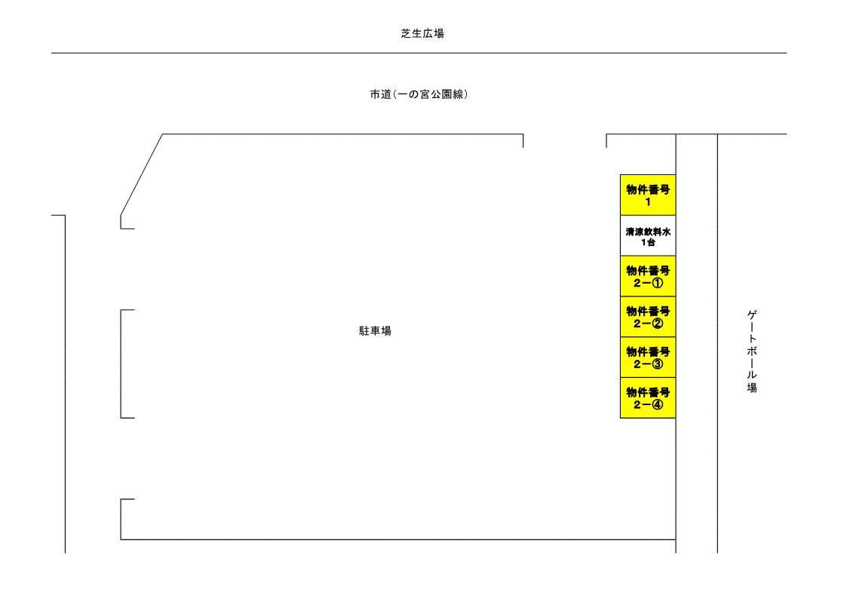
物件番号 １及び２

資料３ 自動販売機設置場所 位置図
資料４ 自動販売機設置場所 拡大図
物件番号３

様式第１号
応募申込書

令和 年 月 日

観音寺市長 宛て

住所又は所在地
氏名又は法人名
代表者名 印

募集要項の各条項を承知の上、 観音寺市一の宮公園自動販売機設置事業者募集について、次のとおり資料を添えて応募します。
１ 応募物件
物件番号 | 設置場所 | 申込み | 物件番号 | 設置場所 | 申込み
１ | 一の宮公園駐車場 |  | ２ー④ | 一の宮公園駐車場
２ー① | 一の宮公園駐車場 |  | ３ | 一の宮公園  テニスコート駐車場
２ー② | 一の宮公園駐車場
２ー③ | 一の宮公園駐車場
２ 添付書類
（１）誓約書（様式第２号）
（２）販売計画書（様式第３号）＜物件ごとに提出＞
（３）委任状（様式第４号）＜必要がある場合のみ提出してください。＞
（４）財務状況を明らかにする書類（直近１事業年度分、コピー可）
＜法人＞貸借対照表及び損益計算書又はこれらに類する書類
＜個人＞所得税確定申告書
（５）完納証明書（申請日前３か月以内に発行されたもの、コピー可）
市税及び県税を滞納していないことの証明書
（６）自動販売機の設置業務において、１年以上の運営経験を有することを証明する書類（契約書等）のコピー
（７）法人登記簿謄本又は住民票（申請日前３か月以内に発行されたもの、コピー可）
＜法人＞法人登記簿謄本（履歴事項全部証明書）
＜個人＞住民票及び事業内容又は実績がわかるもの
（８）その他市長が必要と認める書類
様式第２号
誓約書

令和 年 月 日

観音寺市長 宛て

住所又は所在地

氏名又は法人名
代表者名 印

貴市における自動販売機設置事業者の申込みについて、次に掲げる事項に相違ないこと
を誓約します。

記

１ 観音寺市一の宮公園自走販売機設置事業者募集要項に記載されている応募資格要件を満たしていることを誓約します。

２ 当設置募集に対し、募集要項の内容等全て承知の上で申し込みますので、後
日これらの事柄について観音寺市に対し、一切の異議、苦情を申し立てません。

※現在、本市の施設において自動販売機を設置している場合、施設名、所在地及び設置期間を記載すること。
施 設 名 | 所 在 地 | 設置期間

様式第３号
販売計画書

令和 年 月 日

観音寺市長 宛て

住所又は所在地

氏名又は法人名
代表者名 印

１ 事業履歴
事業を行った時期及び期間（西暦） | 事業所在地及び事業内容
年 ～ 年( 年間) | 事業所在地：  事業内容：

２ 事業計画
（１）管理運営の基本方針について

（２）商品リスト及び販売価格等
①自動販売機の種類等（取扱説明書に記載の仕様書のコピー、カタログ等を添付）

②商品名、定価及び販売価格（別紙可）

④売上金額に対する賃貸料
物件番号 | 賃貸料
 | 売上金額の ％
 | 売上金額の ％
 | 売上金額の ％
 | 売上金額の ％
 | 売上金額の ％
 | 売上金額の ％
※賃貸料については、売上金額の５％を下限とし、小数点以下切り捨てとする。

⑤その他（商品の設置、変更等について、特記すべき事項があれば記載）

（３）ごみ及び廃棄物の処理方法
①環境問題に係る取組

②自動販売機の空き缶、空きペットボトル等の処理方法

③その他（特記すべき事項があれば記載）
様式第４号
委任状

令和 年 月 日

観音寺市長 宛て

（委任者）
住所又は所在地

氏名又は法人名
代表者名 印

次の者を代理人と定め、貴市における観音寺市一の宮公園自動販売機設置事業者募集要項に付帯する一切の権限を委任します。

記

（受任者）
住所又は所在地

氏名又は法人名
代表者名 印
様式第５号
辞 退 届

令和 年 月 日

観音寺市長 宛て

住所又は所在地

氏名又は法人名
代表者名 印

次の観音寺市一の宮公園自動販売機設置事業者募集に係る申請を辞退します。

物件番号 | 設置場所

様式第６号
質 問 書

令和 年 月 日

観音寺市長 宛て

住所又は所在地

氏名又は法人名
代表者名 印
担当者職・氏名
電話番号

観音寺市一の宮公園自動販売機設置事業者募集において、下記のとおり質問いたし
ます。

記

質問内容
内容
（注）
１ 質問が複数となる場合、内容を簡潔にまとめ記載すること。
２ 提出した場合は、到着確認を電話等により必ず行うこと。

